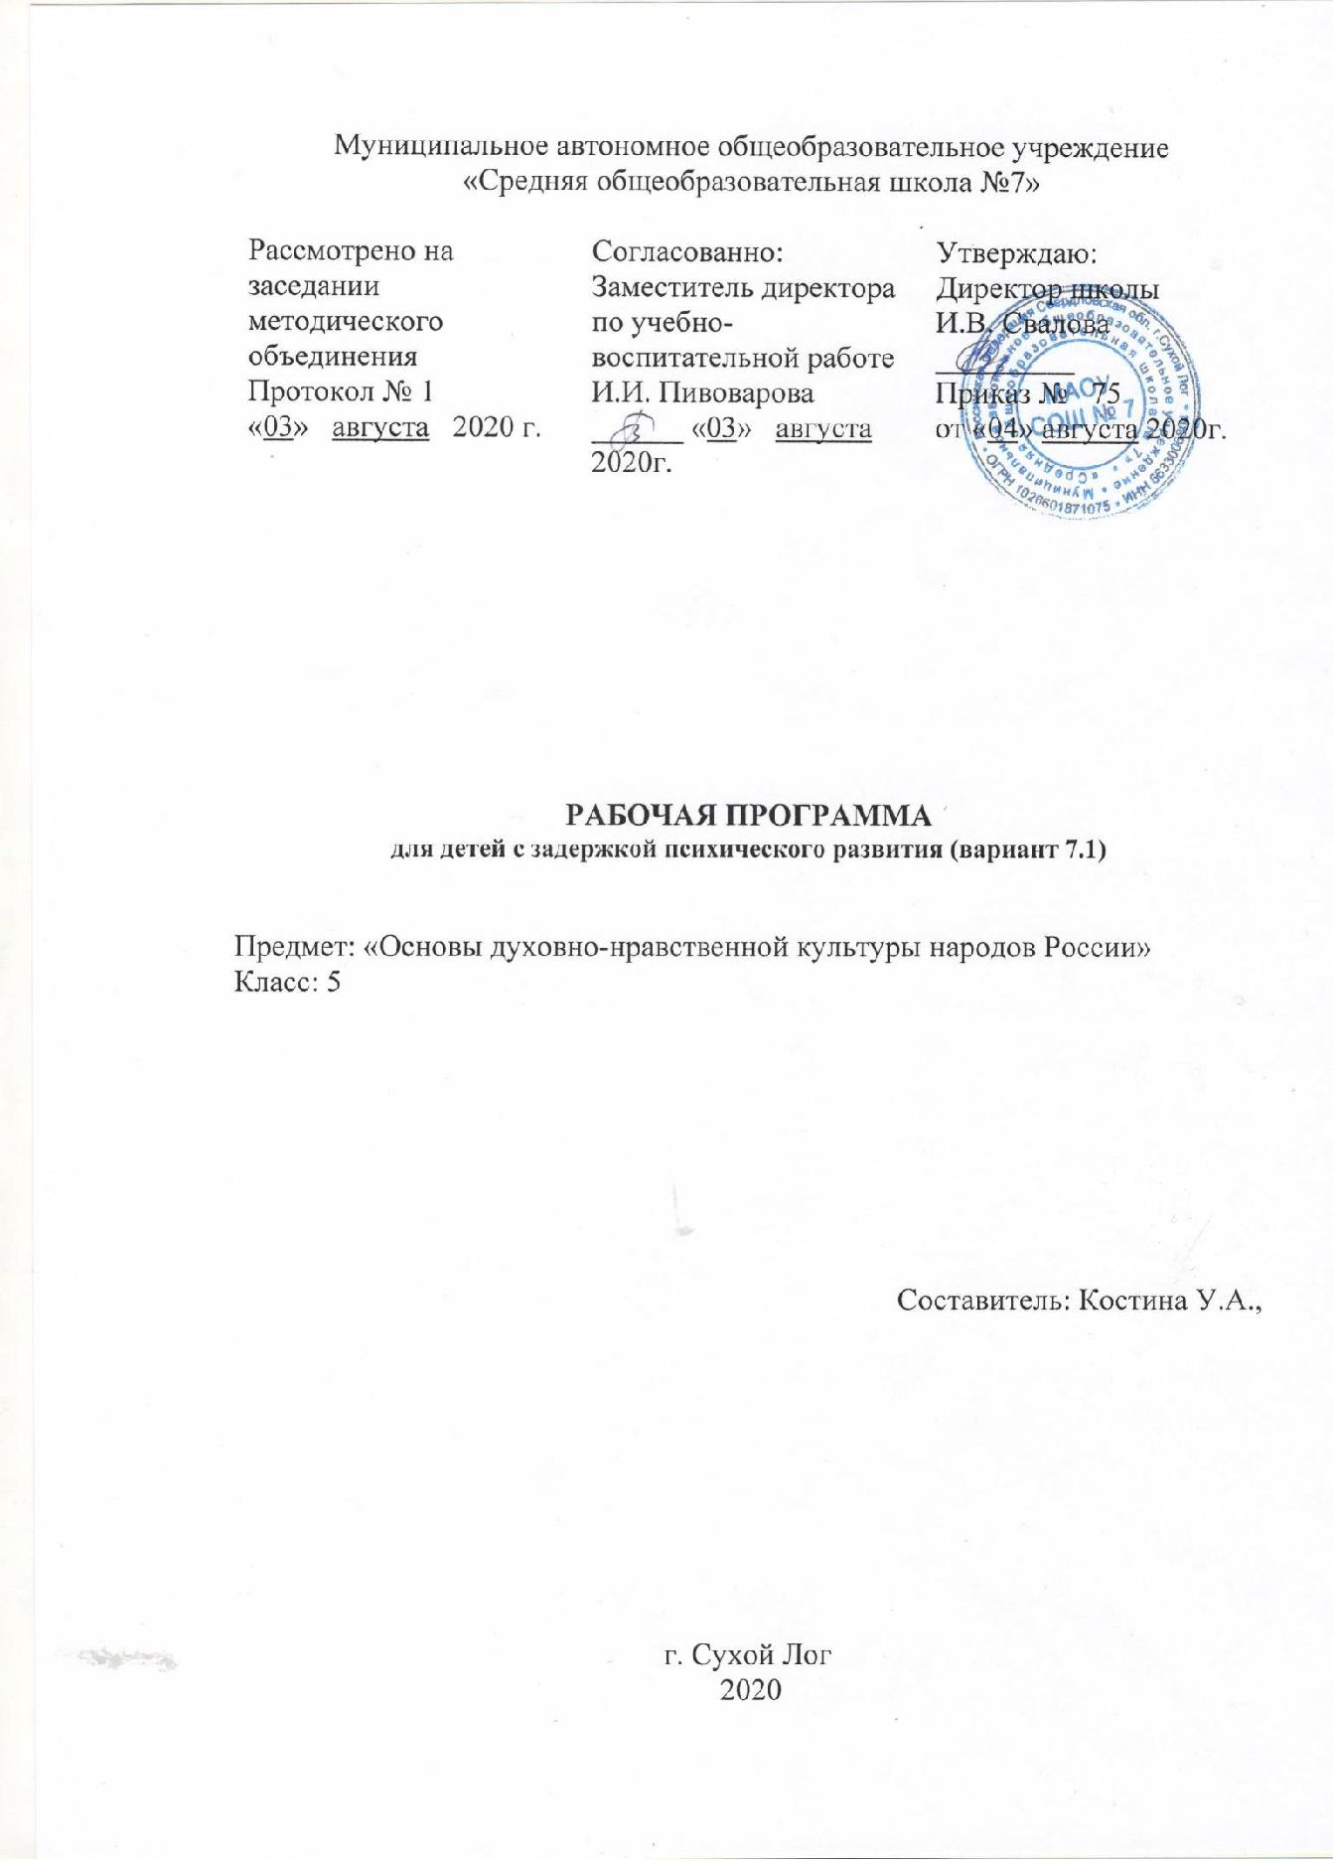

**Пояснительная записка**

*1.1.* *Концепция рабочей программы для детей с задержкой психического развития*

Рабочая программа составлена с учетом основных направлений коррекционной работы на уровне основного общего образования и обеспечивает:

— обучающемуся с ЗПР получение образования, полностью соответствующего по итоговым достижениям к моменту завершения обучения образованию обучающихся, не имеющих ограничений по возможностям здоровья, в те же сроки обучения.

* организацию процесса обучения с учетом специфики усвоения знаний, умений и навыков обучающимися с ЗПР с учетом темпа учебной работы ("пошаговом» предъявлении материала, дозированной помощи взрослого, использовании специальных методов, приемов и средств, способствующих как общему развитию обучающегося, так и компенсации индивидуальных недостатков развития);
* учет актуальных и потенциальных познавательных возможностей, обеспечение индивидуального темпа обучения и продвижения в образовательном пространстве для разных категорий обучающихся с ЗПР;
  + постоянный (пошаговый) мониторинг результативности образования и сформированности социальной компетенции обучающихся, уровня и динамики психофизического развития;
* непрерывный контроль за становлением учебно-познавательной деятельности обучающегося с ЗПР, продолжающегося до достижения уровня, позволяющего справляться с учебными заданиями самостоятельно;
* постоянное стимулирование познавательной активности, побуждение интереса к себе, окружающему предметному и социальному миру; -постоянную помощь в осмыслении и расширении контекста усваиваемых знаний, в закреплении и совершенствовании освоенных умений;
* специальное обучение «переносу» сформированных знаний и умений в новые ситуации взаимодействия с действительностью;
* постоянную актуализацию знаний, умений и одобряемых обществом норм поведения;
* использование преимущественно позитивных средств стимуляции деятельности и поведения;
* развитие и отработку средств коммуникации, приемов конструктивного общения и взаимодействия (с членами семьи, со сверстниками, с взрослыми), формирование навыков социально одобряемого поведения;
* дальнейшую социальную адаптацию и интеграцию детей с задержкой психического развития в общеобразовательном учреждении и в социуме.

Данная рабочая программа создана на основе Адаптированной образовательной программы МАОУ СОШ № 7 и с учетом особенностей учащихся с задержкой психического развития:

-слабой способности к сосредоточенной умственной деятельности;

-низких темпов возможности; инертности мышления;

-недостаточной выраженности интеллектуальных интересов;

-низкой познавательной активности;

-недостаточности развития памяти (малый объем, медленное запоминание и быстрое забывание)

Работа с учащимися с задержкой психического развития строится в соответствии с основным принципом организации образовательной деятельности - принципом коррекционной направленности. В связи с этим среди основных задач реализуются следующие:

-создать условия для коррекции, исправления и восстановления определенных функций, процессов, навыков учащихся через использование в образовательной деятельности корректирующих упражнений и приемов организации учебной деятельности;

-создавать условия для развития каждого ребенка посредством организации различных видов деятельности.

* целью повышения эффективности деятельности на уроках данной категории учащихся предусмотрены:

- подбор заданий, максимально возбуждающих активность ребенка, пробуждающих у него потребность в познавательной деятельности;

-адаптация учебных заданий, упражнений, других видов заданий для каждого учащегося;

-использование дидактических карточек, опорных схем и конспектов развивающего и контролирующего характера;

- постоянное использование наглядности, наводящих вопросов, аналогий. -порциальная подача учебного материала; -повторное объяснение учебного материала и подбор дополнительных

заданий; - поэтапное обобщение проделанной на уроке работы;

-занятия с целью повторения и тренировки практических навыков. Программа предусматривает следующие направления коррекционной работы: -совершенствование движений и сенсомоторного развития; -коррекция отдельных сторон психической деятельности (развитие

зрительного восприятия и узнавания, развитие зрительной памяти и внимания, развитие пространственных представлений и ориентации, развитие слухового внимания и памяти, развитие основных мыслительных операций).

-развитие различных видов мышления;

-коррекция нарушений в развитии эмоционально-личностной сферы

-расширение представлений об окружающем мире и обогащение словаря; -коррекция индивидуальных пробелов в знаниях.

Основные используемые технологии в обучении детей с задержкой психического развития: образовательные технологии деятельностного типа, технология адаптивного и дифференцированного обучения. Здоровьесберегающие технологии реализуются через организацию парной, групповой работы на уроке, динамических пауз на уроках, гимнастики для глаз «Зоркость».

Реализация данной рабочей программы направлена на:

-достижение планируемых результатов освоения АООП ООО, целевых

установок, приобретение знаний, умений, навыков, компетенций и

компетентностей, определяемых личностными, семейными, общественными, государственными потребностями и возможностями обучающегося с ЗПР, индивидуальными особенностями развития и состояния здоровья.

-предоставление обучающимся возможности для эффективной самостоятельной работы.

- коррекцию и развитие высших психических функций, эмоционально-волевой, познавательной и речевой сфер;

— развитие универсальных учебных действий в соответствии с требованиями Федерального государственного образовательного стандарта основного общего образования;

— развитие и укрепление зрелых личностных установок, формирование адекватных форм утверждения самостоятельности, личностной автономии;

— формирование способов регуляции поведения и эмоциональных состояний;

— развитие форм и навыков личностного общения в группе сверстников, коммуникативной компетенции;

— развитие компетенций, необходимых для продолжения образования и профессионального самоопределения;

— формирование навыков получения и использования информации (на основе ИКТ), способствующих повышению социальных компетенций и адаптации в реальных жизненных условиях.

Коррекционно-развивающая направленность урока обеспечивается через ежедневные технологические карты уроков.

* 1. **2. Планируемые результаты освоения учебного предмета «Основы духовно-нравственной культуры народов России»**
     + - соответствии с федеральным государственным стандартом основного общего образования содержание данного предмета должно определять достижение *личностных, метапредметных и предметных* результатов освоения основнойобразовательной программы.

**Личностные цели представлены двумя группами**.Первая отражаетизменения, которые должны произойти в личности субъекта обучения. Это:

* готовность к нравственному саморазвитию; способность оценивать свои поступки, взаимоотношения со сверстниками;
* достаточно высокий уровень учебной мотивации, самоконтроля и самооценки;
* личностные качества, позволяющие успешно осуществлять различную деятельность и взаимодействие с ее участниками.

Другая группа целей передает социальную позицию школьника, сформированность его ценностного взгляда на окружающий мир:

* формирование основ российской гражданской идентичности, понимания особой роли многонациональной России в современном мире; воспитание чувства гордости за свою Родину, народ и историю России; формирование

ценностей многонационального российского общества;

* воспитание уважительного отношения к своей стране, ее истории, любви к родному краю, своей семье, гуманного отношения, толерантности к людям, независимо от их возраста, национальности, вероисповедания;
* понимание роли человека в обществе, принятие норм нравственного поведения, правильного взаимодействия со взрослыми и сверстниками;
* формирование эстетических потребностей, ценностей и чувств. **Метапредметные результаты** определяют круг универсальных учебных

действий разного типа (познавательные, коммуникативные, рефлексивные, информационные), которые успешно формируются средствами данного предмета. Среди них:

• владение коммуникативной деятельностью, активное и адекватное использование речевых средств для решения задач общения с учетом особенностей собеседников и ситуации общения (готовность слушать собеседника и вести диалог; излагать свое мнение и аргументировать свою точку зрения, оценивать события, изложенные в текстах разных видов и жанров);

• овладение навыками смыслового чтения текстов различных стилей и жанров,

* том числе религиозного характера; способность работать с информацией, представленной в разном виде и разнообразной форме;

• овладение методами познания, логическими действиями и операциями (сравнение, анализ, обобщение, построение рассуждений);

• освоение способов решения проблем творческого и поискового характера;

* умение строить совместную деятельность в соответствии с учебной задачей и культурой коллективного труда.

**Предметные результаты** обучения нацелены на решение,прежде всего,образовательных задач:

* осознание целостности окружающего мира, расширение знаний о российской многонациональной культуре, особенностях традиционных религий России;
* использование полученных знаний в продуктивной и преобразующей деятельности; способность к работе с информацией, представленной разными средствами;
* расширение кругозора и культурного опыта школьника, формирование умения воспринимать мир не только рационально, но и образно.

**Личностные результаты:**

– осознание своей принадлежности к народу, национальности, стране, государству; чувство привязанности и любви к малой родине, гордости и за своё Отечество, российский народ и историю России (элементы гражданской идентичности);

– понимание роли человека в обществе, принятие норм нравственного поведения;

– проявление гуманного отношения, толерантности к людям, правильного взаимодействия в совместной деятельности, независимо от возраста, национальности, вероисповедания участников диалога или деятельности.

* + концу обучения школьники **смогут научиться:**
* *Высказывать предположения* о последствиях неправильного(безнравственного)поведения человека.
* *Оценивать* свои поступки,соотнося их с правилами нравственности и этики;намечать способы саморазвития.
* *Работать* с историческими источниками и документами

**1.3. Содержание курса.**

**Раздел 1. В мире культуры**

*Величие российской культуры.* Российская культура–плод усилий разныхнародов. Деятели науки и культуры – представителей разных национальностей (К. Брюллов, И. Репин, К. Станиславский, Ш. Алейхем, Г. Уланова, Д. Шостакович, Р. Гамзатов, Л. Лихачев, С. Эрьзя, Ю. Рытхэу и др.).

*Человек – творец и носитель культуры*.Вне культуры жизнь человеканевозможна. Вклад личности в культуру зависит от ее таланта, способностей, упорства. Законы нравственности – часть культуры общества. Источники, создающие нравственные установки.

**Раздел 2. Нравственные ценности российского народа**

*«Береги землю родимую, как мать любимую».* Представления опатриотизме в фольклоре разных народов. Герои национального эпоса разных народов (Улып, Сияжар, Боотур, Урал-батыр и др.).

*Жизнь ратными подвигами полна.* Реальные примеры выраженияпатриотических чувств в истории России (Дмитрий Донской, Кузьма Минин, Иван Сусанин, Надежда Дурова и др.). Деятели разных конфессий – патриоты (Сергий Радонежский, Рабби Шнеур-Залман и др.). Вклад народов нашей страны в победу над фашизмом.

* *труде – красота человека.* Тема труда в фольклоре разных народов(сказках, легендах, пословицах).

*Плод добрых трудов славен.* Буддизм,ислам,христианство о труде итрудолюбии.

*Люди труда.* Примеры самоотверженного труда людей разнойнациональности на благо родины (землепроходцы, ученые, путешественники, колхозники и пр.).

*Бережное отношение к природе.* Одушевление природы нашими предками.Роль заповедников в сохранении природных объектов. Заповедники на карте

России.

*Семья* *–* *хранитель духовных ценностей*. Роль семьи в жизни человека.

Любовь,

искренность, симпатия, взаимопомощь и поддержка – главные семейные ценности. О любви и милосердии в разных религиях. Семейные ценности в православии, буддизм е, исламе, иудаизме. Взаимоотношения членов семьи. Отражение ценностей семьи в фольклоре разных народов. Семья – первый трудовой коллектив.

**Раздел 3. Религия и культура**

*Роль религии в развитии культуры*. Вклад религии в развитие

материальной и духовной культуры общества.

*Культурное наследие христианской Руси.* Принятие христианства наРуси, влияние Византии. Христианская вера и образование в Древней Руси. Великие князь я Древней Руси и их влияние на развитие образования. Православный храм (внешние особенности, внутреннее убранство). Духовная

музыка. Богослужебное песнопение. Колокольный звон. Особенности православного календаря.

*Культура ислама.* Возникновение ислама.Первые столетия ислама(VII-XIIвека) – золотое время исламской культуры. Успехи образования и науки. Вклад

мусульманской литературы в сокровищницу мировой культуры. Декоративно-прикладное искусство народов, исповедующих ислам. Мечеть

– часть исламской культуры. Исламский календарь.

*Иудаизм и культура.* Возникновение иудаизма.Тора–ПятикнижиеМоисея. Синагога – молельный дом иудеев. Особенности внутреннего убранства синагоги. Священная история иудеев в сюжетах мировой живописи. Еврейский календарь.

*Культурные традиции буддизма.* Распространение буддизма в России.

Культовые сооружения буддистов. Буддийские монастыри. Искусство танка.

Буддийский календарь.

**Раздел 4. Как сохранить духовные ценности**

*Забота государства о сохранении духовных ценностей.* Конституционныегарантии права гражданина исповедовать любую религию. Восстановление памятников духовной культуры, охрана исторических памятников, связанных с разными религиями.

*Хранить память предков.* Уважение к труду,обычаям,вере предков.Примеры благотворительности из российской истории. Известные меценаты России.

**Раздел 5. Твой духовный мир.**

человека.

*Что составляет твой духовный мир.* Образованность человека,егоинтересы, увлечения, симпатии, радости, нравственные качества личности – составляющие духовного мира. Культура поведения человека. Этикет в разных

жизненных ситуациях. Нравственные качества

|  |  |  |
| --- | --- | --- |
| **1.4.Календарно - тематическое планирование 5 класс** | |  |
|  |  |  |
| **№** | **Тема раздела, урока** | **Кол-** |
| **п/п** |  | **во час** |
|  | **Введение (1 час)** |  |
|  |  |  |
| 1 | Введение. Моя Родина – Россия. | 1 |
|  | **В мире культуры (2 часа)** |  |
|  |  |  |
| 2 | Величие многонациональной российской культуры | 1 |
| 3 | Человек – творец и носитель культуры | 1 |
|  | **Нравственные ценности (13 часов)** |  |
| 4 | «Береги землю родимую, как мать любимую» | 1 |
| 5 | Жизнь ратными подвигами полна | 1 |
| 6 | В труде – красота человека | 1 |
| 7 | «Плод добрых трудов славен» | 1 |
| 8 | Люди труда | 1 |
| 9 | Люди труда в моей семье. | 1 |
| 10 | Бережное отношение к природе | 1 |
| 11 | Мы защитник природы! | 1 |
| 12 | Семья – хранитель духовных ценностей | 1 |
| 13 | Семья в сказаниях, легендах народов России | 1 |
| 14 | Семейные ценности в религиях мира. | 1 |
| 15. | Любовь – главная семейная ценность. | 1 |
| 16 | Слава детей – родители их. | 1 |
|  | **Религия и культура (10 часов)** |  |
| 17 | Роль религии в развитии культуры | 2 |
| 18 | Культурное наследие христианской Руси. | 2 |
| 19 | Культура ислама | 2 |
| 20 | Иудаизм и культура | 2 |
| 21 | Культурные традиции буддизма | 2 |
|  | **Как сохранить духовные ценности (3 часа)** |  |
|  |  |  |
| 22 | Забота государства о сохранении духовных ценностей | 1 |
| 23 | Хранить память предков | 1 |
| 24 | Контрольная работа | 1 |
|  | **Твой духовный мир (5 час)** |  |
|  |  |  |
| 25 | Что составляет твой духовный мир. | 1 |
| 26 | Практическая работа: мой мир | 1 |
| 27 | Защита проектов | 1 |
| 28 | Резерв | 1 |
|  | **Итого по программе:** | **34** |
|  |  |  |

**1.5. Критерии оценивания по предмету «Основы духовно-нравственной культуры народов России»**

***Критерии оценки устного ответа:***

* глубокий, с привлечением дополнительного материала и проявлением гибкости мышления ответ ученика оценивается **пятью баллами**;
* твердое знание материала в пределах программных требований -

**четырьмя**;

* неуверенное знание, с несущественными ошибками и отсутствием самостоятельности суждений оценивается – **тремя баллами**;
* наличие в ответе школьника грубых ошибок, проявление непонимания сути, не владение навыком оценивается отрицательно, отметкой **«2»**.

***Критерии оценки работы на уроке:***

* активное участие учащегося в процессе урока и безошибочное выполнение заданий оценивается **пятью баллами**;
* активное участие в процессе урока с допущением каких-либо ошибок в процессе выполнения задания - **четырьмя**;
* неуверенное участие в процессе урока и отсутствие самостоятельной активности – **тремя баллами**.

***Критерии оценки тестового задания:***

* 75-100% - отлично «5»;
* 60-74% - хорошо «4»
* 50-59% - удовлетворительно «3»;
* менее 50% - неудовлетворительно «2».

***Критерии оценки сообщения или проекта:***

• глубокий, самостоятельный, с привлечением дополнительного материала и проявлением гибкости мышления ответ ученика, оценивается **пятью баллами**;

* привлечение дополнительного материала, неуверенный ответ -

**четырьмя**;

* выполнена работа в письменном виде, отсутствие ответа, при этом ответы на дополнительные вопросы – **тремя баллами**;
* полное отсутствие работы - отметка **«2»**.

***Критерии выведения четвертных и годовых оценок:***

Отметка «5» ***выводится при выполнении следующих требований:***

* активная и правильная работа учащегося на уроке;
* выполнение дополнительных заданий в виде сообщений и проектов
* высокий уровень знания базового материала.

Отметка «4» ***выводится при выполнении следующих требований:***

* активная, но иногда с ошибками работа учащегося на уроке;
* выполнение дополнительных заданий по желанию;
* высокий уровень знания базового материала.

Отметка «3» ***выводится при выполнении следующих требований:***

* отсутствие самостоятельной активности на уроке;
* отсутствие выполнения дополнительных заданий;
* низкий уровень знания базового материала.

|  |
| --- |
| **ДОКУМЕНТ ПОДПИСАН ЭЛЕКТРОННОЙ ПОДПИСЬЮ** |
| |  |  | | --- | --- | | logo.png | **ПОДЛИННОСТЬ ДОКУМЕНТА ПОДТВЕРЖДЕНА. ПРОВЕРЕНО В ПРОГРАММЕ КРИПТОАРМ.** | |
| **ПОДПИСЬ** |
| |  |  | | --- | --- | |  |  | | **Общий статус подписи:** | Подпись верна | | **Сертификат:** | 026AE06700D1AC879F40BF5DCBA123DA4B | | **Владелец:** | МАОУ СОШ № 7, Свалова, Ирина Валентиновна, RU, 66 Свердловская область, Сухой Лог, УЛ КИРОВА, ДОМ 1, МАОУ СОШ № 7, Директор, 1026601871075, 02577889000, 006633006804, ivanova0106@yandex.ru, 6633006804-663301001-002577889000 | | **Издатель:** | АО "ПФ "СКБ КОНТУР", АО "ПФ "СКБ КОНТУР", Удостоверяющий центр, улица Народной воли, строение 19А, Екатеринбург, 66 Свердловская область, RU, 006663003127, 1026605606620, ca@skbkontur.ru | | **Срок действия:** | Действителен с: 16.02.2021 11:13:12 UTC+05 Действителен до: 16.05.2022 11:12:57 UTC+05 | | **Дата и время создания ЭП:** | 25.03.2021 10:44:39 UTC+05 | |